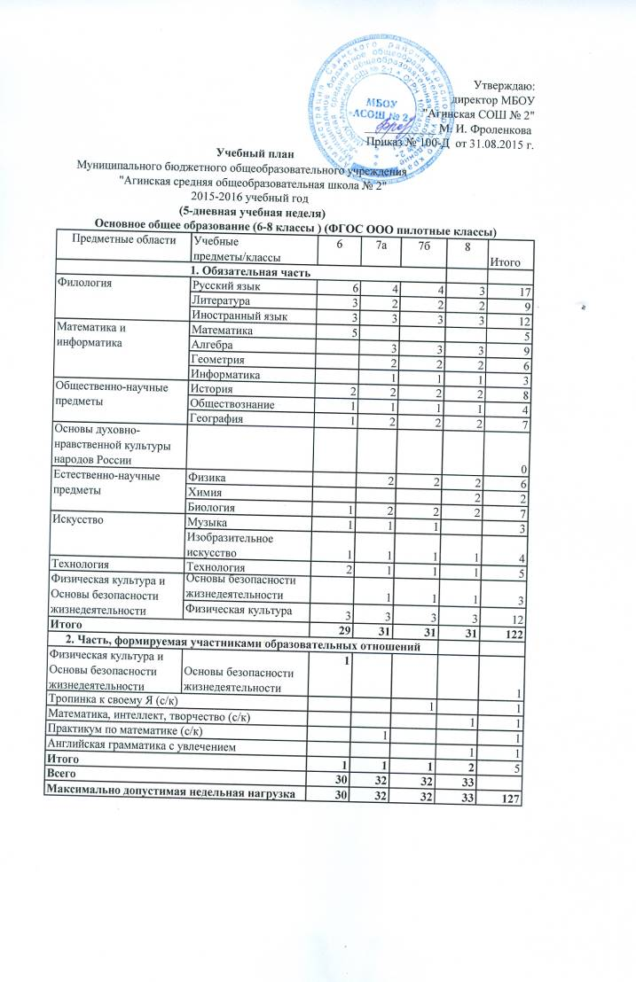
Промежуточная аттестация
 | Классы | 6 | 7а | 7б | 8
1. Обязательная часть | Учебные предметы | Формы проведения промежуточной аттестации | Формы проведения промежуточной аттестации | Формы проведения промежуточной аттестации | Формы проведения промежуточной аттестации
1. Обязательная часть | Русский язык | Диктант с грамматическим заданием | Диктант с грамматическим заданием | Диктант с грамматическим заданием | Сжатое изложение
1. Обязательная часть | Литература | Контрольная | Контрольная работа | Контрольная работа | Тестирование с анализом художественного произведения/ исследовательская работа
1. Обязательная часть | Иностранный язык | Тестирование | Тестирование | Тестирование | Тестирование + часть «говорение»/ исследовательская работа
1. Обязательная часть | Математика | Устный экзамен
1. Обязательная часть | Алгебра | - | Контрольная работа | Контрольная работа | Контрольная работа в формате ОГЭ
1. Обязательная часть | Геометрия | - | Контрольная работа | Контрольная работа | Контрольная работа в формате ОГЭ
1. Обязательная часть | Информатика | - | Тестирование | Тестирование | Компьютерный практикум/ исследовательская работа
1. Обязательная часть | История | Устный зачет | Устный зачет | Устный зачет | Устный зачет / исследовательская работа
1. Обязательная часть | Обществознание | Устный экзамен | Устный экзамен | Устный экзамен | Тестирование / исследовательская работа
1. Обязательная часть | География | Тестирование с практическим заданием | Тестирование с практическим заданием | Тестирование с практическим заданием | Тестирование с практическим заданием / исследовательская работа
1. Обязательная часть | Биология | Комбинированный зачет | Комбинированный зачет | Комбинированный зачет | Комбинированный зачет
1. Обязательная часть | Физика | - | Контрольная работа | Контрольная работа | Контрольная работа / исследовательская работа
1. Обязательная часть | Музыка | Выступление | Выступление | Выступление
1. Обязательная часть | Изобразительное искусство | Представление творческой работы | Представление творческой работы | Представление творческой работы | Представление творческой работы /исследовательская работа
1. Обязательная часть | Технология | Представление творческой работы | Представление творческой работы | Представление творческой работы | Представление творческой работы / исследовательская работа
1. Обязательная часть | Физическая культура | Тестирование | Тестирование | Тестирование | Тестирование / исследовательская работа
Часть, формируемая участниками образовательных отношений | ОБЖ | Тестирование + практическое задание | Тестирование + практическое задание | Тестирование + практическое задание | Тестирование + практическое задание / исследовательская работа
Часть, формируемая участниками образовательных отношений | Тропинка к своему Я (с/к) |  |  | Ярмарка профессий
Часть, формируемая участниками образовательных отношений | Математика, интеллект, творчество (с/к) |  |  |  | Общественный смотр знаний
Часть, формируемая участниками образовательных отношений | Практикум по математике (с/к) |  | Общественный смотр знаний
Часть, формируемая участниками образовательных отношений | Английская грамматика с увлечением (с/к) |  |  |  | Творческий отчет

Промежуточная аттестация учащихся 5 - 7 классов по музыке проводится в форме выступления на классном этапе школьного фестиваля солдатской песни.
Промежуточная аттестация учащихся 5 - 7 классов по изобразительному искусству и технологии проводится в форме представления индивидуальных творческих работ на школьной выставке «Чудеса своими руками».
Результаты промежуточной аттестации учащихся 4-го класса по спецкурсам Тропинка к своему Я (с/к), Математика, интеллект, творчество (с/к), Практикум по математике (с/к), Английская грамматика с увлечением (с/к) оцениваются по двузначной шкале: «зачет» или «незачет».

* Сроки проведения промежуточной аттестации регламентируются календарным учебным графиком.

